Берегите воду

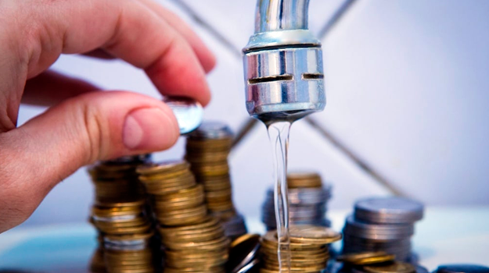

Вода — это жизнь, именно воде наша планета Земля обязана возникновением и развитием всего живого. Вода содержится во всем. Например, наше тело почти на 2/3 состоит из воды. Ель весом 100 кг, содержит 80 кг воды. Новорожденный малыш на 80% состоит из воды. Живой организм постоянно расходует воду и нуждается в ее пополнении.
Вода занимает 2/3 части нашей планеты. На Земле много воды, но мы не всегда можем ее использовать, так как нам нужна вода пресная, которой в природе немного.
Если взять 3-х литровую банку, наполнить её водой, а потом представить, что в трехлитровой банке - вся вода Земли, то вся пресная вода Земли - это всего лишь половина обычного стакана.
Причем, чтобы понять, сколько на Земле пресной воды, которая доступна человеку- наполните чайную ложку воды из стакана, остальная, большая часть пресной воды находится в виде огромных ледников. Пресной воды, необходимой нам для жизни, очень мало и ее необходимо беречь.
Территориальный отдел Управления Роспотребнадзора по Республике Татарстан (Татарстан) в Нурлатском, Аксубаевском, Алькеевском, Черемшанском районах напоминает несколько способов экономии воды, о которых мы редко задумываемся.
Устраните все протечки (даже маленькие капли воды). Помните, простое капание из крана приводит к потере до 24 л воды в сутки. Это 720 литров воды в месяц!
Используйте насадки распылители на кранах в целях экономии воды.
Мытье посуды. На кухне мойте посуду в емкости или с затычкой в раковине.
При открытом кране за 1 минуту выльется 10 л воды.
За 5 минут мытья посуды 50 л воды.
Если мыть посуду 3 раза в день, то за 30 дней израсходуется 4500 л воды!
При периодическом открывании крана, расходуется вода только на смывание моющего средства с посуды. За три мойки посуды в день это примерно 30 л воды, а за месяц 900 л! Экономия - 3600 литров воды!
Не грейте или не размораживайте замороженные продукты в проточной воде.
Чистка зубов в течении 1 минуты при включенном кране ~ 10 литров воды на человека. В семье из 3-х человек - 30 л воды в день! При чистке зубов 2 раза в день – 60 л воды. В месяц это 1800 л воды! Если использовать стакан воды для полоскания полости рта, это будет равно 250 мл воды на человека.
В семье из 3-х человек это обойдется всего 0.75 мл воды.
Две чистки в день, за 30 дней - 45 литров воды! Экономия - 1755 литров воды в месяц!
Гигиена тела. Во время принятия ванны на 1 человека необходимо примерно 150 л воды. На семью из 3-х человек - 450л воды. За месяц на семью из трех человек - 13500 л воды! Принятие душа за 1 процедуру требуется ~ 50 л воды. На семью из 3-х человек 150 л воды. В месяц семье требуется 4500 л воды. Экономия в 9000 литров воды в месяц!
Унитаз. Обратите внимание на кнопки спуска воды на унитазе. С одной кнопкой - за одно использование расходуется примерно 10 л воды. Примерно, за 6 использований день - 60 л воды. Семья из 3-х человек израсходует - 180 л воды. В месяц это составит ~ 5400 л воды!
Унитаз с 2 кнопками для смыва воды на 1 человека, при одном использовании расходует ~ 5-7 л воды. На 1-го человека в день (6 раз) - 35 л воды. Семья из 3-х человек - 105 л воды в день. В месяц - 3150 л воды! Экономия 2250 литров воды!
Стирка белья. Полностью загружайте стиральную машину. Не полощите белье в проточной воде. Выбирайте соответствующий режим во время стирки.
Давайте же будем просто БЕРЕЧЬ ВОДУ!

